CAIET DE SARCINI
privind achiziționarea echipamentului de intervenție pentru sezonul de toamnă – iarnă (repetat)

Nr. d/o | Denumirea  bunurilor | Cantitatea  (u.m.) | Preț, lei (fără TVA) | Preț total lei (fără TVA) | Actele normative aferent confecționării echipamentului,  specificații tehnice privind compoziția fibroasă a țesăturii utilizate | Termenul  de livrare a mărfii
Uniformă de iarnă BPDS ,,Fulger”
Lotul nr.1
1. | Fes | 395 | 210,00 | 82950,00 | Fes de culoare neagră, confecționat din fleece cu compoziţia - 100 % acrilic, cu densitatea de 240 g/m, în formă de emisferă cu terminaţia răsfrântă, de dimensiunile 190 mm x 220 mm² .  Fiecare produs va fi prevăzut cu o emblemă ţesută, cusută sub ştei şi imprimată cu tuş rezistent la spălări repetate, cu următorul conținut: data fabricaţiei, denumirea producătorului, mărimea, compoziţia fibroasă, marcarea simbolurilor pentru condiţii de întreţinere (tipul substanţelor şi utilajelor utilizate în operaţiunile de curăţare și uscare).  Obligatoriu oferta va fi însoţită de mostră.  Mostrele prezentate în cadrul procedurii de achiziții să corespundă specificațiilor tehnice solicitate. | Termenul limită de livrare – 10 decembrie 2025.
Lotul nr.2
1. | Costum de iarnă  (scurtă și salopetă) | 200 | 2085,00 | 417000,00 | Combină confortul, caracterul practic și rezistența la uzură. Perfect pentru utilizarea de zi cu zi, oferă temperatură de confort până la -20℃.  Fabricată din nailon hidrofug cu o membrană 8000x8000 și o căptușeală ușoară din poliamidă face ca aceasta să fie cât mai confortabilă și practic posibilă.  Scurta este izolată cu un material de umplutură austriac inovator G-Loft cu o densitate de 150g/m2. Acest material are calități ridicate de izolare termică și evaporă ușor umiditatea atunci când este umed. De asemenea, combină organic moliciunea pufului și rezistența fibrei sintetice.  Scurta este prevazută cu glugă izolată detașabilă, care este reglabilă în volum și înălțime. Manșetele se potrivesc perfect și țin aerul rece să nu intre. Locurile supuse unei uzări mai mari (coate, umeri) sunt întărite cu suprapuneri suplimentare. Partea de jos a scurtei este reglabilă ca volum datorită cordonului elastic cusut cu încuietoare.  Datorită materialelor moderne și unui design progresiv, scurta nu constrânge mișcările și permite plasarea rațională a tuturor lucrurilor necesare în buzunare amplasate convenabil. Buzunarele de la piept sunt special concepute pentru ușurința utilizării cu suporturi pentru plăci și armătură și sunt căptușite cu lână pentru un plus de confort al mâinii.  Silueta tip „pilot”. Mâneca montată cu 2 cusături:de la cot şi interioră.  Fentă: fermoarul și fâşie protectoare la încheietură. Terminaţia mânecelor şi a confecţiei este prelucrată cu ribană compoziţie acril. Pe faţă sunt aplicate buzunare cu clapă cu lipici.  În partea stîngă a feţei pe bandă de lipici este aplicată inscripţia detaşabilă „grupa sanguină” cu dimensiunile 100 mm. x 25 mm.  In partea dreaptă a feţei pe bandă de lipici este aplicată inscripţia detaşabilă „gradul special”, cu dimensiunile 100 mm. x 25 mm.  Spatele cu platcă laterală, cu guler și glugă detașabilă.  Pe confecţie sunt aplicate pe bandă de arici ecusoanele aprobate. Pe partea superioară a elementului spate la o distanță de 180 mm de la răscroiala gâtului este aplicată pe banda cu arici inscripția „FULGER” de culoare galbenă aurie.  Pantalonii de iarnă sunt destinați unui efort fizic moderat, de exemplu, patrulare lungă, care reprezintă cea mai mare parte a timpului. Funcționarea confortabilă la o temperatură de până la -25 ° C este asigurată de izolația G-LOFT, care îndeplinește cele mai înalte cerințe de izolare termică și, în același timp, are proprietăți hidrofuge excelente și o greutate mică. Pantalonii au o croială dreaptă. Se inchide cu fermoar și nasture. În talie, pantalonii sunt echipati cu o banda elastica care asigura o potrivire optima. Cureaua de pantaloni are o surplosă pe spate. Acest lucru ajută la protejarea rinichilor și a spatelui inferior de hipotermie.  Clapele cu velcro vă permit să reglați volumul pantalonilor puțin câte puțin în funcție de dimensiunea dvs., ceea ce asigură și o potrivire mai bună. Bretele sunt realizate din cauciuc elastic lat, care nu permite strângerea sau frecarea umerilor. Bretelele au o curea de piept Fastex, datorită căreia bretelele nu vor aluneca nici măcar cu mișcări intense. Un fermoar de jos până la coapsă vă permite să vă dați jos și să vă puneți rapid pantalonii.  Silueta dreaptă. Cu captuşeală şi sintepon 250-300 g/n p. Cu fentă cu fermoar. Centura cu elastic prin lateral. Cu buzunare laterale şi aplicate cu clapă cu lipici. Pe spate sunt prelucrate buzunare interioare cu clapă şi lipici. Pe spate în regiunea cusăturii este aplicată fîşie de protecţie. In făţa şi spate este prelucrată bavetă cu suspensoare, ce se reglează prin cataramă. Terminaţia pantalonilor este prelucrată cu bretele din elastic.  Fiecare produs va fi prevăzut cu o emblemă ţesută, cusută sub ştei şi imprimată cu tuş rezistent la spălări repetate, cu următorul conținut: data fabricaţiei, denumirea producătorului, mărimea, compoziţia fibroasă, marcarea simbolurilor pentru condiţii de întreţinere (tipul substanţelor şi utilajelor utilizate în operaţiunile de curăţare și uscare).  Obligatoriu oferta va fi însoţită de mostră.  Mostrele prezentate în cadrul procedurii de achiziții să corespundă specificațiilor tehnice solicitate.  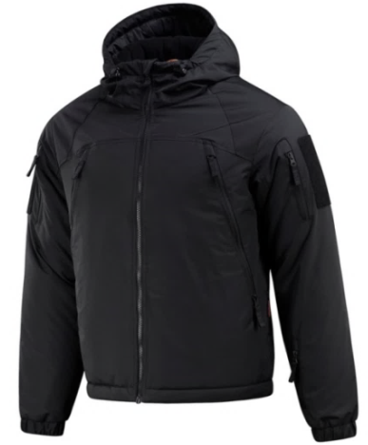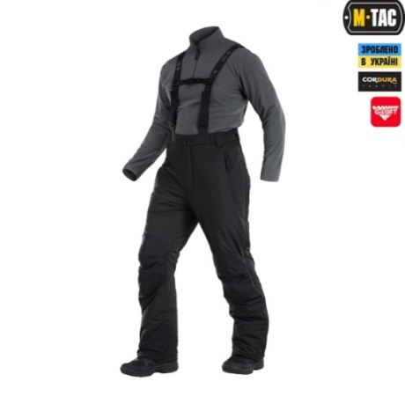 | Termenul limită de livrare – 10 decembrie 2025.
Lotul nr.3
 | Costum de serviciu (scurtă și pantaloni) | 50 | 1760,00 | 88000,00 | Scurta de culoare neagră construită din material Rip-stop Stretch. Densitatea: 230 gr/m² (±5gr/m²). Compoziţia fibrelor constituie: 35% (±3%) - bumbac, 62% (±3%) - polyester, 3% - spandex. Combină potrivirea tradițională cu soluții practice și moderne. Guler drept, închidere cu nasturi, două buzunare cu clape cu benzi de arici pentru a proteja conținutul de murdărie și apă: acestea sunt principalele caracteristici ale vestonului. Buzunarele de la piept sunt înclinate pentru un acces ușor. Nasturii sunt ascunși de o clapă. Coatele profilate întărite cu buzunare pentru a proteja plăcuțele cu profil redus din interior care protejează brațele utilizatorului.  Functii:Manșete cu cârlig și buclă reglabile; Buzunare înclinate la piept cu clape se închid cu benzi de arici; Buzunare verticale cu fermoar pe mâneci; Coate întărite cu spațiu pentru plăcuțe moi (tampoane de protecție cu profil scăzut).  În partea superioară a elementului spate la o distanţă de 180 mm de la răscroiala gâtului este aplicată pe banda cu arici inscripția „POLIȚIA”, conform Anexei nr.23 al Deciziei Comisiei de Heraldică nr.199-VI.01 din 22 august 2023.  Pe ambele mâneci pe buzunare sunt aplicate benzi de arici cu dimensiunile 130*70mm. Ecusoanele pe ambele mâneci se aplică conform anexei nr.15 al Decizie Comisiei Naționale de Heraldică nr. 199-VI.01 din 22 august 2023: - aprobat de Comisia de heraldică – 131-IV din 14.11.2012 | Termenul limită de livrare – 10 decembrie 2025.
Echipament special pentru serviciul tehnico-exploziv
Lotul nr. 4
1. | Fes tactic | 12 | 210,00 | 2520,00 | Fes tactic - tricotaj din fleece cu compoziţia 100% - polyester. Culoare - Multicame Coyote. Cocardă pentru fes (brodat) conform anexei nr. 4 la Decizia Comisiei Naționale de Heraldică nr. 199-VI.01 din 22 august 2023.  Fesul este tricotat din fleece în amestec dintr-un reper în formă de emisferă cu terminaţia răsfrântă de 80 mm.  Fiecare produs va fi prevăzut cu o emblemă ţesută, cusută sub ştei şi imprimată cu tuş rezistent la spălări repetate, cu următorul conținut: data fabricaţiei, denumirea producătorului, mărimea, compoziţia fibroasă, marcarea simbolurilor pentru condiţii de întreţinere (tipul substanţelor şi utilajelor utilizate în operaţiunile de curăţare și uscare).  Obligatoriu oferta va fi însoţită de mostră.  Mostrele prezentate în cadrul procedurii de achiziții să corespundă specificațiilor tehnice solicitate.  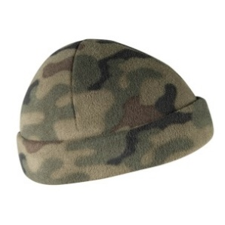 | Termenul limită de livrare – 10 decembrie 2025.
Lotul nr. 5
1 | Scurtă de iarnă | 12 | 1250,00 | 15000,00 | Compoziţia 100% - polyester; membrana - 100% poliuretan; garnitura - 94% polyester, 6% elastan. Culoare - Multicame Coyote.  Scurtă este un strat exterior ușor, cu căptușeală ușoară din lână. Această scurtă oferă protecție maximă împotriva vântului, ploii ușoare și murdăriei, menținând în același timp o respirabilitate ridicată. Gluga depozitată cu guler poate fi desfășurată rapid și ajustată la forma și dimensiunea capului – chiar și cu căștile sau căștile puse. Pentru a extrage rapid gluga am folosit un fermoar cu două sensuri.  Dispunerea buzunarelor – șapte. Două buzunare externe cu fermoar la piept au organizatoare interne și inele D pentru șnur. Există un buzunar intern închis cu velcro de dimensiuni medii, două buzunare superioare cu fermoar la mâneca, cu ochiuri de cablu, un buzunar cu fermoar la mâneca inferioară stângă și un buzunar canal în partea inferioară a spatelui. Croiala anatomică nu împiedică mișcările, iar întăririle cotului sporesc durabilitatea îmbrăcămintei.  Fermoarul frontal este realizat de YKK. Snur elastic in talie  Manșete reglabile.  Fiecare produs va fi prevăzut cu o emblemă ţesută, cusută sub ştei şi imprimată cu tuş rezistent la spălări repetate, cu următorul conținut: data fabricaţiei, denumirea producătorului, mărimea, compoziţia fibroasă, marcarea simbolurilor pentru condiţii de întreţinere (tipul substanţelor şi utilajelor utilizate în operaţiunile de curăţare și uscare).  Obligatoriu oferta va fi însoţită de mostră.  Mostrele prezentate în cadrul procedurii de achiziții să corespundă specificațiilor tehnice solicitate.  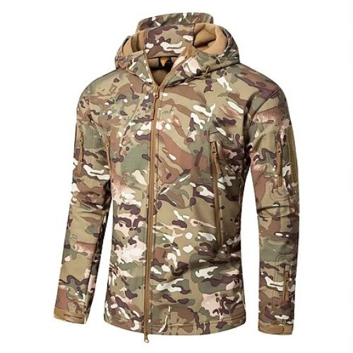 | Termenul limită de livrare – 10 decembrie 2025.
Lotul nr.6
1. | Mănuși tactice de primăvară-toamnă | 12 | 375,00 | 4500,00 | Compoziţia 94% polyester și 6% elastan. Culoare - Multicame Coyote,  Partea interioară a mâinii este din piele sintetică pentru utilizare prelungită. Manșeta este închisă cu velcro, cu umeraș suplimentar pentru buclă paracord. De-a lungul degetului mare există un plasture din microfibră care poate fi folosit pentru a vă curăța ochelarii de fotografiere sau pur și simplu pentru a șterge transpirația de pe frunte. Există un plasture suplimentar compatibil cu ecranul tactil pe vârfurile degetului mijlociu și al degetului mare. Fante special concepute pe articulațiile degetelor Fiecare produs va fi prevăzut cu o emblemă ţesută, cusută sub ştei şi imprimată cu tuş rezistent la spălări repetate, cu următorul conținut: data fabricaţiei, denumirea producătorului, mărimea, compoziţia fibroasă, marcarea simbolurilor pentru condiţii de întreţinere (tipul substanţelor şi utilajelor utilizate în operaţiunile de curăţare și uscare).  Obligatoriu oferta va fi însoţită de mostră.  Mostrele prezentate în cadrul procedurii de achiziții să corespundă specificațiilor tehnice solicitate.  oferă confort în timpul utilizării prelungite a armelor.  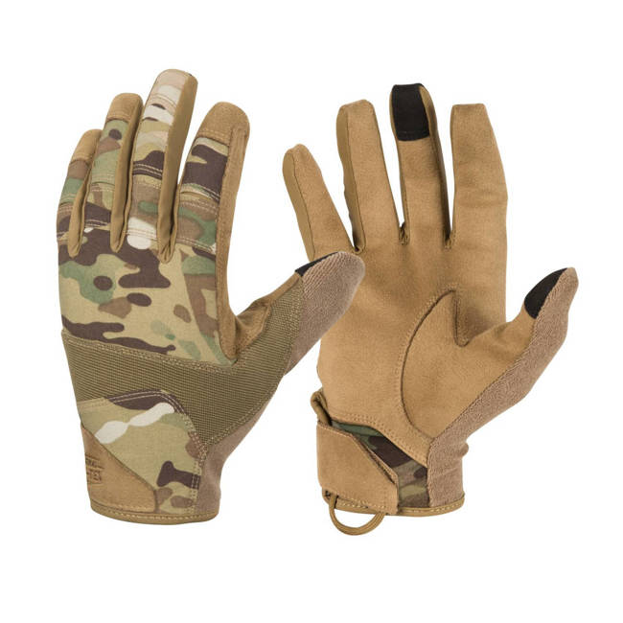 | Termenul limită de livrare – 10 decembrie 2025.
Echipament special angajații chinologi
Lotul nr.7
1 | Fes | 10 | 210,00 | 2100,00 | Tricotaj din fleece cu compoziţia 100% - polyester. Culoare - culoarea verde (kaki). Cocardă pentru fes (brodat) conform anexei nr. 4 la Decizia Comisiei Naționale de Heraldică nr. 199-VI.01 din 22 august 2023.  Fesul este tricotat din fleece în amestec dintr-un reper în formă de emisferă cu terminaţia răsfrântă de 80 mm.  Fiecare produs va fi prevăzut cu o emblemă ţesută, cusută sub ştei şi imprimată cu tuş rezistent la spălări repetate, cu următorul conținut: data fabricaţiei, denumirea producătorului, mărimea, compoziţia fibroasă, marcarea simbolurilor pentru condiţii de întreţinere (tipul substanţelor şi utilajelor utilizate în operaţiunile de curăţare și uscare).  Obligatoriu oferta va fi însoţită de mostră.  Mostrele prezentate în cadrul procedurii de achiziții să corespundă specificațiilor tehnice solicitate.  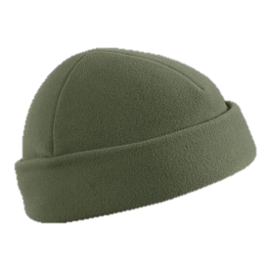 | Termenul limită de livrare – 10 decembrie 2025.
Lotul nr.8
1 | Costum de iarnă (scurtă și pantaloni) | 10 | 2500,00 | 25000,00 | Compoziţia 100% - polyester; membrana - 100% poliuretan; garnitura - 94% polyester, 6% elastan. Culoare - Olive green.  Scurtă este un strat exterior ușor, cu căptușeală ușoară din lână. Această scurtă oferă protecție maximă împotriva vântului, ploii ușoare și murdăriei, menținând în același timp o respirabilitate ridicată. Gluga depozitată cu guler poate fi desfășurată rapid și ajustată la forma și dimensiunea capului – chiar și cu căștile sau căștile puse. Pentru a extrage rapid gluga am folosit un fermoar cu două sensuri.  Dispunerea buzunarelor – șapte. Două buzunare externe cu fermoar la piept au organizatoare interne și inele D pentru șnur. Există un buzunar intern închis cu velcro de dimensiuni medii, două buzunare superioare cu fermoar la mâneca, cu ochiuri de cablu, un buzunar cu fermoar la mâneca inferioară stângă și un buzunar canal în partea inferioară a spatelui. Croiala anatomică nu împiedică mișcările, iar întăririle cotului sporesc durabilitatea îmbrăcămintei.  Pantalonii sunt din material cu compoziția: bumbac – 60%, polyester - 37%, elastan – 3%, culoare - olive green  Pantaloni de iarnă, fabricați din țesătură rip stop, combinată cu spandex, polyester și bumbac. Sunt izolați cu un strat de fleece în interior, comode și durabile. Buzunarele interioare au o decupare comodă pentru poziționarea confortabilă a mâinii. Elementele de fixare a centurii din față au catarame pentru fixarea carabinelor. Pantaloni tactici de iarna - izolati cu un grad ridicat de protectie impotriva frigului. Temperatura de confort indicată de producător este de - 20°C.  Principalele avantaje ale pantalonilor sunt rezistența la vânt și apa, respirabilitatea bună, rezistența, greutatea redusă și volumul de ambalare. izolația polimerică de înaltă calitate nu absoarbe umezeala, asigură controlul climatului (elimină umiditatea și reține căldura) și prezintă o compresibilitate ridicată. Izolația își restabilește rapid volumul inițial chiar și după o ședere lungă în stare comprimată.  Fermoarul frontal este realizat de YKK. Snur elastic in talie  Manșete reglabile.  Fiecare produs va fi prevăzut cu o emblemă ţesută, cusută sub ştei şi imprimată cu tuş rezistent la spălări repetate, cu următorul conținut: data fabricaţiei, denumirea producătorului, mărimea, compoziţia fibroasă, marcarea simbolurilor pentru condiţii de întreţinere (tipul substanţelor şi utilajelor utilizate în operaţiunile de curăţare și uscare).  Obligatoriu oferta va fi însoţită de mostră.  Mostrele prezentate în cadrul procedurii de achiziții să corespundă specificațiilor tehnice solicitate.  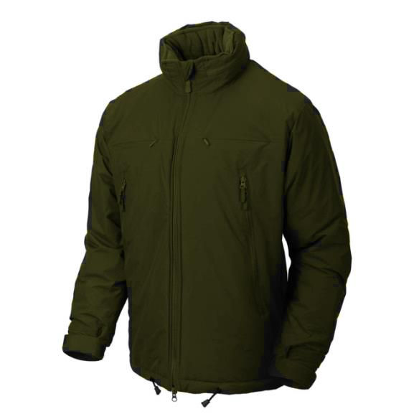  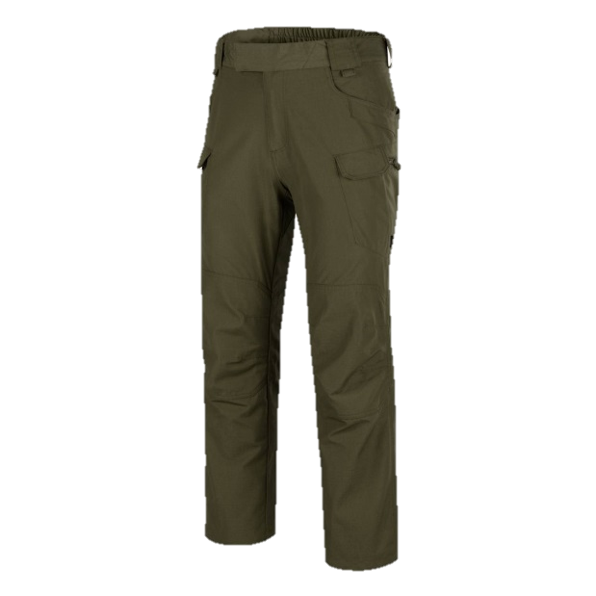 | Termenul limită de livrare – 10 decembrie 2025.
Lotul nr.9
 | Mănuși cu degete | 10 | 375,00 | 3750,00 | Compoziţia 94% polyester și 6% elastan. Culoare - Shadow Grey, Multicame Coyote, Olive green. Pentru serviciul chinologic – culoarea verde (kaki).  1.2 Descriere: - Partea interioară a mâinii este din piele sintetică pentru utilizare prelungită. Manșeta este închisă cu velcro, cu umeraș suplimentar pentru buclă paracord. De-a lungul degetului mare există un plasture din microfibră care poate fi folosit pentru a vă curăța ochelarii de fotografiere sau pur și simplu pentru a șterge transpirația de pe frunte. Există un plasture suplimentar compatibil cu ecranul tactil pe vârfurile degetului mijlociu și al degetului mare. Fante special concepute pe articulațiile degetelor oferă confort în timpul utilizării prelungite a armelor.  Fiecare produs va fi prevăzut cu o emblemă ţesută, cusută sub ştei şi imprimată cu tuş rezistent la spălări repetate, cu următorul conținut: data fabricaţiei, denumirea producătorului, mărimea, compoziţia fibroasă, marcarea simbolurilor pentru condiţii de întreţinere (tipul substanţelor şi utilajelor utilizate în operaţiunile de curăţare și uscare).  Obligatoriu oferta va fi însoţită de mostră.  Mostrele prezentate în cadrul procedurii de achiziții să corespundă specificațiilor tehnice solicitate.  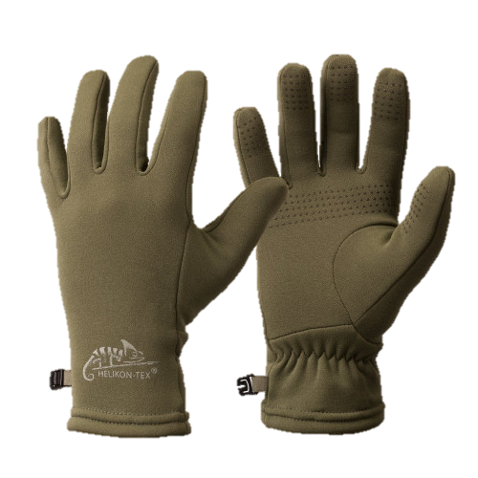 | Termenul limită de livrare – 10 decembrie 2025.
Total pe echipament |  |  |  | 640820,00

Inspectoratul General al Poliției îşi rezervă dreptul de a efectua verificări privind calitatea materiilor prime auxiliare folosită, solicitând furnizorului să efectueze determinări ale valorilor parametrilor tehnici la un laborator de specialitate acreditat în acest sens, să verifice respectarea procedurilor pe fluxul de fabricație, cât şi să efectueze inspecții finale la produsele ce se vor livra sau au fost livrate, urmând a lua măsurile necesare în cazul constatării de neconformități.
Operatorii economici participanți la licitația publică, sunt obligați:
- să aprecieze prețul bunurilor materiale doar după ce analizează modelele aprobate;
- să prezinte mostrele de produs în cadrul procedurii de achiziție însoțite de Certificat de conformitate, conform art. 20 din Legea nr. 235/2011 privind activitățile de acreditare şi de evaluare a conformității, document care atestă că un produs identificat corespunzător a fost supus procedurilor de evaluare a conformității şi că la momentul evaluării produsul este conform cerințelor specificate aplicabile;
- să demonstreze prin raport de încercări că materia primă de bază utilizată în procesul de fabricație are calitatea impusă de cerințele specificației tehnice;
d) mostrele se prezintă însoțite de o etichetă sigilată cu următoarea inscripție:
- Denumirea operatorului economic;
- Numărul procedurii de achiziție;
- Data livrării;
- Denumirea lotului;
- Mărimea mărfii;
- Semnătura și ștampila umedă.
Notă*: mostrele operatorului economic desemnat câștigător și căruia i-a fost atribuit contractul de achiziții publice vor fi păstrate pe toată perioada de executare a contractului.
II. MARCAREA ŞI AMBALAREA
Fiecare produs va fi prezentat cu o emblemă ţesută, cusută sub ştei şi imprimată cu tuş rezistent la spălări repetate, cu următorul conținut: data fabricaţiei, denumirea producătorului, mărimea, compoziţia fibroasă, marcarea simbolurilor pentru condiții de întreținere şi spălare (temperatura de spălare, tipul substanţelor şi utilajelor utilizate în operaţiunile de spălare, curăţare, uscare şi călcare) și să fie aplicat codul de bară.
Fiecare produs din stofă va fi împachetat în pungă de polietilenă, apoi câte 10 bucăţi de aceeaşi mărime într-o cutie de carton, care se închide şi se sigilează. Pe cutie se pune o etichetă pe care se menţionează: denumirea furnizorului, denumirea produsului, mărimea și numărul de bucăţi.
Fiecare produs de la compartimentul încălțăminte va fi împachetat în cutii de carton a câte o pereche cu indicarea codului de bară. Pe cutia cu încălțăminte sau în interiorul acesteia să fie indicată următoarea informație:
- mărimea;
- producătorul;
- anul producerii.

